SEMANA SANTA
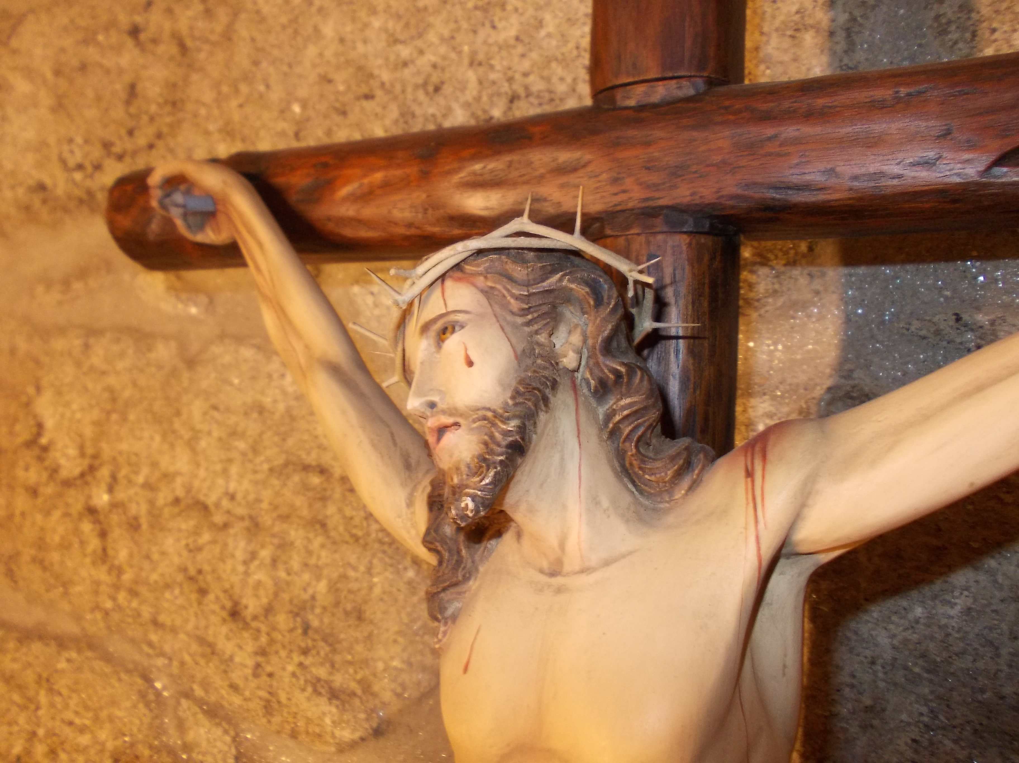
2013

A Pascua, renovación da fe
Santa María da Franqueira

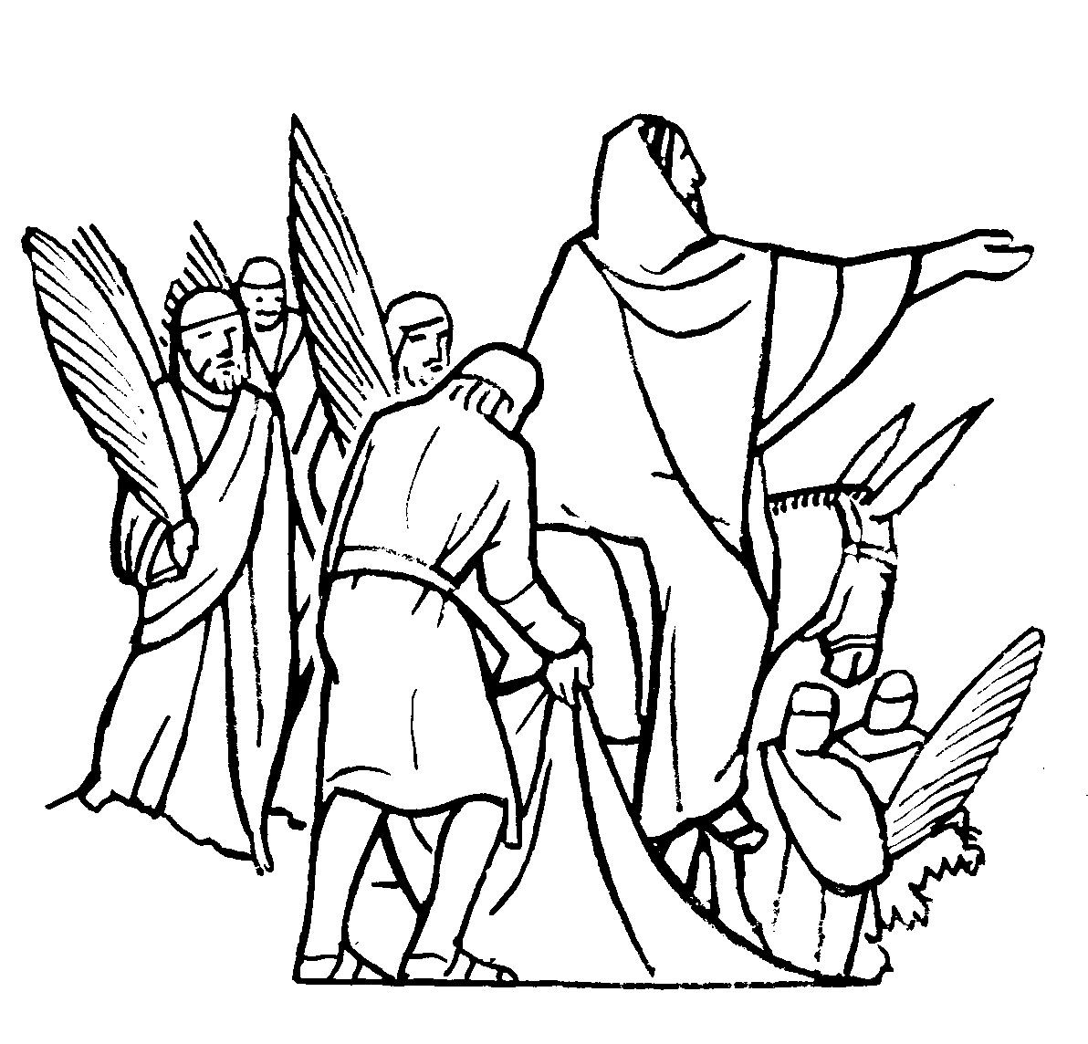
Domingo de Ramos da Paixón do Señor.
24 de marzo

Cres?. Hoxe estarás no paraíso

11 da mañá

Bendición dos Ramos , Procesión e Celebración da Eucaristía coa lectura da Paixón

Ás 5 da tarde
Misa vespertina e exposición do Santísimo

Mércores Santo
27 de marzo

A partir das 5 da tarde

Sacramento da Reconciliación

Ás 6 da tarde
Celebración da Eucaristía co rezo de vésperas

XOVES SANTO
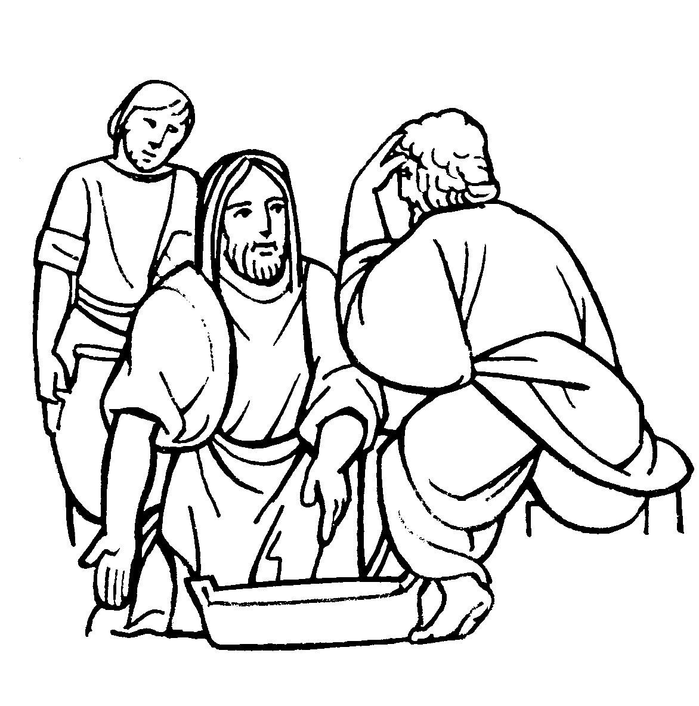
28 de marzo

Cres?. Permanece no meu amor

7,30 da tarde

Misa vespertina da Cea do Señor
A continuación: ”Hora Santa”
de Adoración ó Santísimo

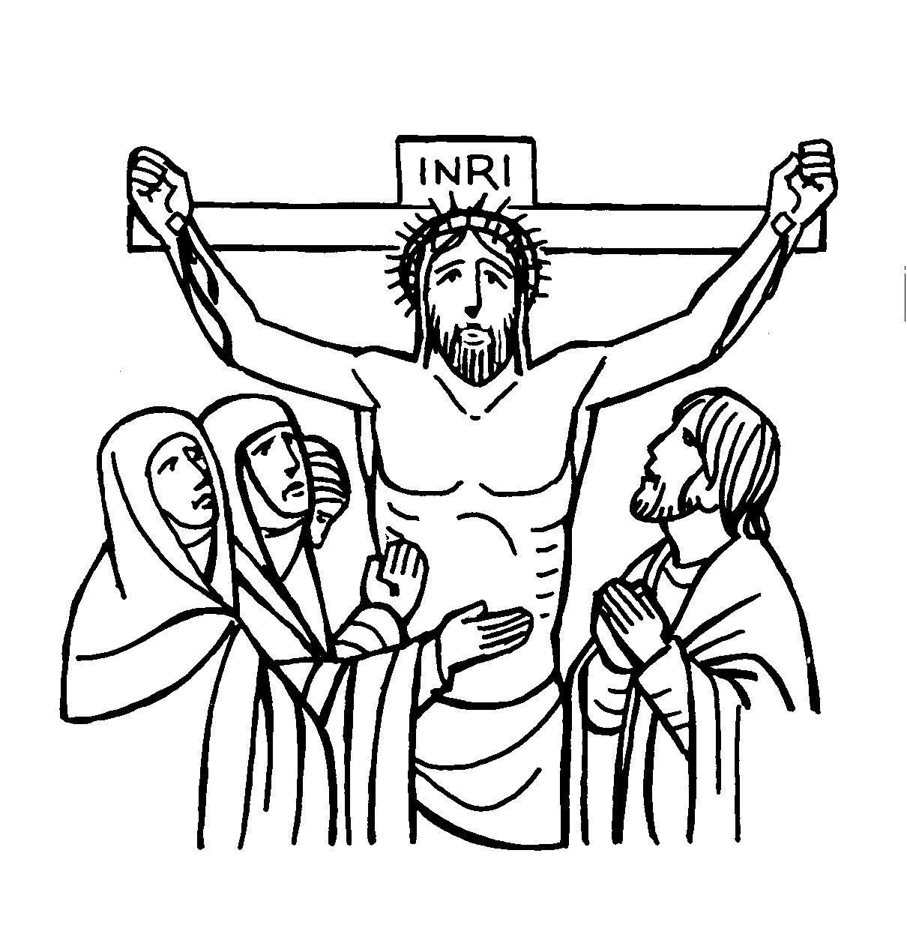
VENRES SANTO
29 de marzo

Cres?. Eu morrin por ti

6 da tarde

Oficios Solemnes da morte do Señor
Procesión coa imaxe da Virxe das Dores

9 da noite Vía Crucis interparroquial

Desde a Fonte da Prata ata a Franqueira.
Cada persoa leva unha cruz da súa casa.

Sábado Santo da Sepultura do Señor
30 de marzo
Cres?. Chamado a nacer de novo
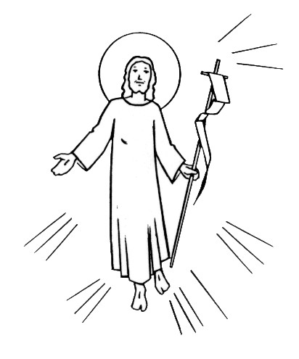
9 da mañá: Laudes

RESURRECCIÓN DO SEÑOR
30 de marzo

Cres?. Terás a vida eterna

9,30 da noite

Solemne Celebración da Vixilia Pascual

DOMINGO DE PASCUA. 31 de marzo

MISA DE PASCUA:
11 DA MAÑÁ E 5 DA TARDE

MERCORES, 3 DEABRIL
Saída da igrexa ás 10 da mañá
Visita coa cruz, felicitación pascual
e bendición das casas.
As familias que desexen recibir a Cruz
e a bendición deben anotarse

